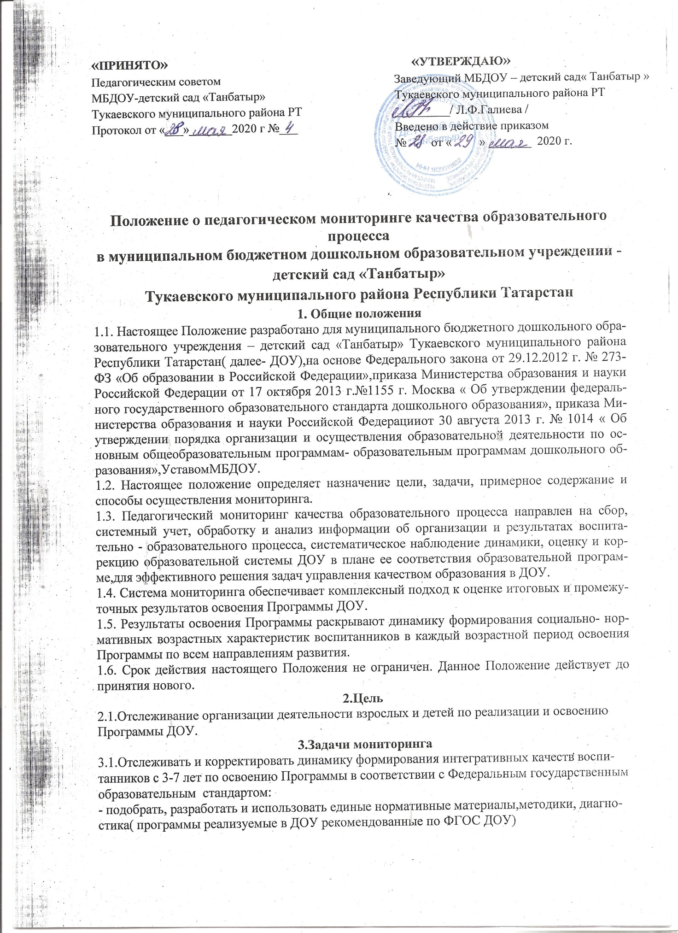

3.2. Отслеживать соответствие предметно – развивающей среды, обеспечивающейреализацию образовательной программы дошкольного образования, оценивать уровень профессионального роста педагогов (обучающая функция,воспитывающая и развивающая, организационно-педагогическая, коммуникативная, личностные качества.)
3.3.Изучать удовлетворённость родителей качеством предоставляемых услуг в ДОУ, создать единую информационную базу данных.
4. Объекты мониторинга
4.1.Достижения детьми планируемых итоговых результатов освоения Программы, достижения планируемых промежуточных результатов освоения Программы, профессиональный уровень педагогов - удовлетворённость родителей услугами ДОУ - предметно – развивающая среда (в соответствии с ФГОС) .
5. Этапы реализации
1 этап. Подготовительный - подбор диагностического инструментария, обоснование сроков проведения мониторинговой деятельности.
2 этап. Диагностико- моделирующий - сбор фактического материала с помощью ранее подобранных и разработанных методик.
3 этап. Формирующий - обработка и обобщение полученной информации, оценка динамики достижений, выявление позитивного проблемных зон в деятельности ДОУ.
4 этап Диагностико-корректирующий - прогнозирование дальнейших тенденций развития ДОУ, определения перспектив развития.
5 этап Итогово-обобщающий содержательно-технологические разработки конкретных мер по повышению качества работы (индивидуальные карты, программы коррекции, рекомендации)
6. Участники мониторинга
Администрация; Педагогический коллектив;Дети; Родители.
6.1.При проведении мониторинга используется разрешение родителя на психолого- педагогическое сопровождение ребенка. Психолого- педагогическое сопровождение ребенка включает в себя:
- педагогическую диагностику;
- участие ребенка в развивающих занятиях;
- консультирование родителей (по желанию) .
7. Информационно-методическое обеспечение
Включает:
Диагностический инструментарий , а также пояснительные материалы и приложения для осуществления процесса сбора, обработки и обобщения полученных данных с последующим их отражением в виде схем, таблиц, карт.Используются низко формализованные (наблюдение, беседа, экспертная оценка) и высоко формализованные (тесты, пробы ), методы, обеспечивающие объективность и точность получаемых данных тематический контроль, фронтальный, оперативный, итоговый .
8. Периодичность сбора информации
8.1.Промежуточная оценка – описание динамики формирования ингегративных качестввоспитанников каждой возрастной группы по освоению программы по всем направлениям развития детей. Проводится 2 раза в год (в октябре – на начало года, в апреле –на конец года).8.2.Итоговая оценка – проводится при выпуске ребёнка из детского сада в школу и включаетописание интегративных качеств выпускника ДОУ. Сформированные интегративные качества –итоговый результат освоения Программы. Проводится ежегодно в подготовительной к школе группе (апрель).
9. Информационный фонд мониторинга
Накопление данных организуется на основе: Отчётности педагогов,результатов обследования и диагностики, индивидуальной и подгрупповой работы с детьми, анализ детских работ, изучение календарных планов,наблюдение педагогического процесса.

10. Организация и управление мониторингом
10.1. Руководство мониторингом находится в компетенции педагогического совета дошкольного учреждения
10.2. Целевые ориентиры не подлежат непосредственной оценке, в том числе в виде педагогической диагностики (мониторинга), и не являются основанием для их формального сравнения с реальными достижениями детей. Они не являются основой объективной оценки соответствия установленным требованиям образовательной деятельности и подготовки детей. 10.3. Целевые ориентиры не могут служить непосредственным основанием при решении управленческих задач, включая: аттестацию педагогических кадров;оценку качества образования; оценку как итогового, так и промежуточного уровня развития детей, в том числе в рамкахмониторинга (в том числе в форме тестирования, с использованием методов, основанных на наблюдении, или иных методов измерения результативности детей); оценку выполнения муниципального (государственного) задания посредством их включения в показатели качества выполнения задания; распределение стимулирующего фонда оплаты труда работников организации.



